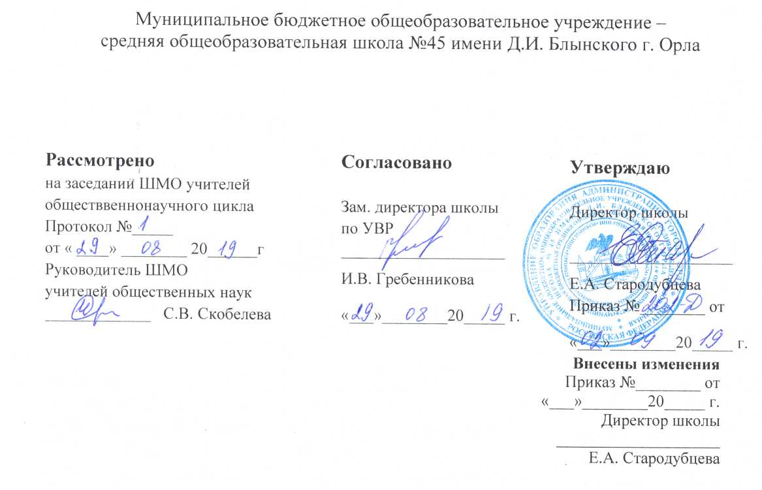

Рабочая программа
элективного курса «Право»

среднее общее образование

срок освоения 2 года

Планируемые результаты
освоения элективного предмета «Право»
Личностные результаты предполагают развитие у школьника:
- российской гражданской идентичности, патриотизма, уважения к своему народу, чувства ответственности перед Родиной, уважение государственных символов;
- гражданскую позицию как активного и ответственного члена российского общества, осознающего свои конституционные права и обязанности, уважающего закон и правопорядок, обладающего чувством собственного достоинства, осознанно принимающего традиционные национальные и общечеловеческие гуманистические и демократические ценности;
- сформированного мировоззрения, соответствующего современному уровню развития науки и общественной практики, основанного на диалоге культур, а также различных форм общественного сознания, осознание своего места в поликультурном мире;
- сформированных основ саморазвития и самовоспитания в соответствии с общечеловеческими ценностями и идеалами гражданского общества;
- толерантного сознания и поведения в поликультурном мире, готовности и способности вести диалог с другими людьми, достигать в нём взаимопонимания, находить общие цели и сотрудничать для их достижения;
- навыков сотрудничества со сверстниками, детьми младшего возраста, взрослыми в образовательной, общественно полезной, учебно-исследовательской, проектной и других видах деятельности;
- нравственного сознания и поведения на основе усвоения общечеловеческих ценностей;
- понимания выбора будущей профессии и возможностей реализации собственных жизненных планов; отношения к профессиональной деятельности как возможности участия в решении личных, общественных, государственных, общенациональных проблем.
Метапредметные результаты освоения учебного предмета включают в себя:
- умение самостоятельно определять цели деятельности и составлять планы деятельности; самостоятельно осуществлять, контролировать и корректировать деятельность; использовать все возможные ресурсы для достижения поставленных целей и реализации планов деятельности; выбирать успешные стратегии в различных ситуациях;
- умение продуктивно общаться и взаимодействовать в процессе совместной деятельности, учитывать позиции других участников деятельности, эффективно разрешать конфликты;
- владение навыками познавательной, учебно-исследовательской и проектной деятельности, навыками разрешения проблем; способность и готовность к самостоятельному поиску методов решения практических задач, применению различных методов познания;
- готовность и способность к самостоятельной информационно-познавательной деятельности, включая умение ориентироваться в различных источниках информации, критически оценивать и интерпретировать информацию, получаемую из различных источников;
- умение использовать средства информационных и коммуникационных технологий (далее – ИКТ) в решении когнитивных, коммуникативных и организационных задач с соблюдением требований эргономики, техники безопасности, гигиены, ресурсосбережения, правовых и этических норм, норм информационной безопасности;
- умение определять назначение и функции различных социальных институтов;
- умение самостоятельно оценивать и принимать решения, определяющие стратегию поведения, с учётом гражданских и нравственных ценностей;
- владение языковыми средствами – умение ясно, логично и точно излагать свою точку зрения, использовать адекватные языковые средства;
- владение навыками познавательной рефлексии как осознания совершаемых действий и мыслительных процессов, их результатов и оснований, границ своего знания и незнания, новых познавательных задач и средств их достижения.
Предметные результаты:
- иметь представление о понятии государства, его функциях, механизме и формах;
- владеть знаниями о понятии права, источниках и нормах права, законности, правоотношениях;
- владеть знаниями о правонарушениях и юридической ответственности;
- иметь представление о Конституции Российской Федерации как основном законе государства, владеть знаниями об основах правового статуса личности в Российской Федерации;
- иметь общие представления о разных видах судопроизводства, правилах применения права, разрешения конфликтов правовыми способами;
- сформировать основы правового мышления;
- владеть знаниями об основах административного, гражданского, трудового, уголовного права;
- понимать юридическую деятельность; ознакомиться со спецификой основных юридических профессий;
- уметь применять правовые знания для оценивания конкретных правовых норм с точки зрения их соответствия законодательству Российской Федерации;
- обладать навыками самостоятельного поиска правовой информации и уметь использовать результаты в конкретных жизненных ситуациях.

Содержание курса «Право»
10 - 11 классы (68 час.)
10 класс (34 часа)
Раздел I. История и теория государства и права (9 час.)

Тема 1. Из истории государства и права (2 час.)
Связь и зависимость государства и права. Основные теории происхождения государства и права: теологическая, патриархальная, договорная, теория насилия, органическая, психологическая, расовая, материалистическая. Современное Российское право. Принятие Конституции РФ, Гражданского Кодекса РФ, Уголовного Кодекса РФ и др.
Тема 2. Вопросы теории государства и права (7 час.)
Понятие государства. «Общественный», «классовый», «политико-правовой» подходы к рассмотрению сущности государства. Признаки и функции государства. Форма правления, форма государственного устройства, политический режим. Понятие права. Система права. Законодательство. Отрасли и институты права. Признаки права. Объективное и субъективное право. Назначение права. Формы реализации (источники) права. Правовая норма, ее структура. Виды норм права. Понятие и признаки правового государства. Верховенство закона. Законность и правопорядок. Разделение властей. Гарантированность прав человека.
Раздел II. Конституционное право (25 час.)
Тема 3. Конституция Российской Федерации (14час.)
Понятие конституции, ее виды. Конституционное право России, его виды и источники. Конституционная система. Понятие конституционализма. Конституционный кризис начала 90-х г.г. Принятие Конституции РФ и ее общая характеристика. Достоинства и недостатки Основного закона России. Основы конституционного строя Российской Федерации. Содержание вступительной части Конституции. Российская Федерация - демократическое федеративное правовое государство с республиканской формой правления. Социальное государство. Светское государство. Человек, его права и свободы – высшая ценность. Многонациональный народ России – носитель суверенитета и источник власти. Субъекты осуществления государственной власти. Прямое действие Конституции РФ. Федеративное устройство России. Равенство субъектов Федерации. Целостность и неприкосновенность территории Российской Федерации. Виды субъектов РФ. Федеральное законодательство и законы субъектов РФ. Проблема сепаратизма. Президент Российской Федерации. Статус главы государства. Гарант Конституции РФ, прав и свобод человека и гражданина. Полномочия Президента РФ. Условия досрочного прекращения полномочий Президента или отрешение его от должности. Федеральное собрание Российской Федерации. Парламенты в европейской политической традиции. Парламентаризм. Две палаты Федерального Собрания – Совет Федерации и Государственная дума, их состав и способы формирования. Комитеты и комиссии обеих палат. Предметы ведения Совета Федерации и Государственной Думы. Порядок принятия и вступления в силу законов РФ. Правительство РФ, его состав и порядок формирования. Полномочия Правительства РФ. Досрочное прекращение полномочий Правительства РФ. Судебная власть в РФ. Судебная система: федеральные суды и суды субъектов РФ. Принципы судопроизводства. Присяжные заседатели. Прокуратура РФ как единая централизованная система. Функции прокуратуры. Генеральный прокурор РФ. Местное самоуправление. Решение вопросов местного значения. Муниципальная собственность. Самостоятельность местного самоуправления в пределах его полномочий. Структура и формирование местного самоуправления.
Тема 4. Права человека (7час.)
Содержание второй главы Конституции РФ. Права, свободы и обязанности человека и гражданина. Значение Всеобщей декларации прав человека. Виды прав человека. Положения философии прав человека. Международные договоры о правах человека. Содержание международного Билля о правах человека. Гражданские права. Равенство прав и свобод людей. Право на жизнь. Запрет рабства и пыток. Равенство перед законом. Принцип презумпции невиновности. Право на свободу передвижения. Право на свободу совести. Политические права. Право на свободу убеждений. Право на свободу мирных собраний и ассоциаций. Право принимать участие в управлении своей страной непосредственно или через избранных представителей. Экономические, социальные и культурные права. Право владеть имуществом. Право на социальное обеспечение и на осуществление прав в экономической, социальной и культурной областях. Право на труд, на свободный выбор работы. Право на отдых. Право на образование. Право участвовать в культурной и научной жизни общества. Права ребенка. Декларация прав ребенка. Конвенция о правах ребенка.
Тема 5. Избирательное право и избирательный процесс (4 час.)
Избирательные права граждан. Активное избирательное право. Принципы демократических выборов. Избирательное законодательство. Избирательный процесс. Основные избирательные системы: мажоритарная, пропорциональная, смешанная.

11 класс (34 часа)
Раздел III. Основные отрасли права (25 час.)

Тема 6. Гражданское право (6 час.)
Понятие и источники гражданского права. Гражданский Кодекс РФ, его содержание и особенности. Обязательственное право. Понятие обязательства. Понятие сделки, договора. Стороны договора. Виды договоров. Право собственности. Понятие собственности. Виды собственности. Правомочия собственника. Объекты собственника. Способы приобретения права собственности. Прекращение права собственности. Гражданская правоспособность и дееспособность. Признание гражданина недееспособным или ограничено дееспособным. Гражданские права несовершеннолетних. Эмансипация. Предприниматель и предпринимательская деятельность. Виды предприятий. Нематериальные блага, пути их защиты. Причинение и возмещение вреда.
Тема 7. Налоговое право (6 час.)

Понятие налога, сбора, пошлины. Налоговое право. Система налогового законодательства. Права и обязанности налогоплательщика. Субъекты и объекты налоговых правоотношений. Налоговые организации. Аудит. Налоги с физических лиц. Налоговая дееспособность. Подоходный налог. Налог на имущество. Декларация о доходах. Ответственность за уклонение от уплаты налогов. Административная и уголовная ответственность.
Тема 8. Семейное право (5 час.)
Понятие и источники семейного права. Семейный кодекс РФ. Понятие семьи. Члены семьи. Семейные правоотношения. Брак, условия его заключения. Порядок регистрации брака. Права и обязанности супругов. Брачный договор. Личные права. Имущественные права и обязанности. Брачный договор. Прекращение брака. Права и обязанности родителей и детей. Лишение, ограничение, восстановление родительских прав. Алименты. Усыновление. Опека. Попечительство.

Тема 9. Трудовое право (5 час.)
Понятие и источники трудового права. Трудовой кодекс РФ. Трудовые правоотношения. Права и обязанности работника и работодателя. Трудовой договор: понятие и виды, порядок заключения и расторжения. Трудовая книжка. Коллективный договор. Стороны и порядок заключения трудового договора. Оплата труда. Заработная плата в производственной сфере. Системы оплаты труда: повременная, сдельная, дополнительная. Охрана труда. Государственный надзор и контроль за соблюдением законов об охране труда. Охрана труда и здоровья женщин и несовершеннолетних. Индивидуальные и коллективные трудовые споры. Комиссия по трудовым спорам (КТС). Забастовки. Дисциплина труда. Правила внутреннего трудового распорядка. Дисциплинарная и материальная ответственность работников. Порядки возмещения ущерба.
Тема 10. Административное право (3 час.)
Понятие и источники административного права. Административное правовое регулирование. Административная ответственность. Кодекс РФ об административных правонарушениях. Административные правонарушения. Признаки и виды административных правонарушений. Административные наказания и их виды. Подведомственность дел об административных правонарушениях.
Раздел IV. Правоохранительные отрасли Российского права (9 час.)
Тема 11. Уголовное право (5 час.)
Понятие преступления. Принципы российского уголовного права. Уголовный кодекс РФ, его особенности. Понятие преступления. Состав преступления. Категория преступлений. Неоднократность преступлений. Совокупность преступлений. Рецидив преступлений. Основные группы преступлений. Понятие уголовной ответственности, ее основания. Понятие и цели наказания. Виды наказаний. Ответственность несовершеннолетних
Тема 12. Основы судопроизводства (4час.)
Меры процессуального принуждения. Досудебное производство. Судебное производство. Защита прав обвиняемого, потерпевшего и свидетеля в уголовном процессе. Конституционное, гражданское, арбитражное, уголовное судопроизводство. Основания и порядок обращения в Конституционный суд РФ. Правовые последствия принятия решения Конституционным судом РФ. Принципы гражданского процесса. Порядок обращения в суд. Судебное разбирательство. Порядок обжалования судебных решений. Особенности уголовного процесса. Стадии уголовного процесса. Порядок обжалования судебных решений в уголовном процессе. Профессиональной юридическое образование. Особенности профессиональной юридической деятельности. Профессиональная этика. Юридические профессии: судьи и адвокаты. Юридические профессии: прокуроры, нотариусы, следователи. Особенности профессиональной юридической деятельности.

Тематическое планирование элективного предмета
«Право» 10 класс
№ | Раздел, тема урока | Количество часов
Раздел I. История и теория государства и права |  | 9
Тема 1. Из истории государства и права |  | 2
1 | Происхождение государства и права | 1
2 | Современное российское право | 1
Тема 2 Вопросы теории государства и права |  | 7
3 | Государство, его признаки, функции и формы. | 1
4 | Государство, его признаки, функции и формы. | 1
5 | Понятие права. Система права. Источники права. | 1
6 | Понятие и признаки правового государства. | 1
7 | Гражданское общество. | 1
8 | Верховенство закона. Законность и правопорядок. Разделение властей. | 1
9 | Урок обобщения | 1
Раздел 2 Конституционное право |  | 25
Тема 3 Конституция Российской Федерации |  | 14
10 | Понятие Конституции, её виды. Конституционализм. Конституция в России. | 1
11 | Конституция в России | 1
12 | Основы конституционного строя | 1
13 | Основы конституционного строя | 1
14 | Гражданство в Российской Федерации | 1
15 | Федеративное устройство | 1
16 | Федеративное устройство | 1
17 | Президент Российской Федерации | 1
18 | Федеральное Собрание. Совет Федерации. Государственная Дума | 1
19 | Законодательный процесс в Российской Федерации | 1
20 | Правительство Российской Федерации | 1
21 | Судебная власть в Российской Федерации. Прокуратура | 1
22 | Местное самоуправление | 1
23 | Урок обобщения | 1
Тема 4 Права человека |  | 7
24 | Права и свободы человека и гражданина | 1
25 | Гражданские права | 1
26 | Политические права | 1
27 | Экономические, социальные, культурные права | 1
28 | Нарушения прав человека | 1
29 | Защита прав человека в мирное время. Международная защита прав человека в условиях военного времени | 1
30 | Урок обобщения | 1
Тема 5 Избирательное право и избирательный процесс |  | 4
31 | Избирательное право | 1
32 | Избирательные системы и избирательный процесс | 1
33 | Избирательные системы и избирательный процесс | 1
34 | Урок обобщения | 1

Календарно-тематическое планирование
элективного предмета «Право»
(10 класс)
№  урока | Тема урока | Дата проведения |  | примечание
№  урока | Тема урока | план | факт | примечание
Раздел I. История и теория государства и права
Тема 1. Из истории государства и права
1. | Происхождение государства и права
2. | Современное российское право
Тема 2 Вопросы теории государства и права
3. | Государство, его признаки, функции и формы.
4. | Государство, его признаки, функции и формы.
5. | Понятие права. Система права. Источники права.
6. | Понятие и признаки правового государства.
7. | Гражданское общество.
8. | Верховенство закона. Законность и правопорядок. Разделение властей.
9. | Урок обобщения
Раздел 2 Конституционное право
Тема 3 Конституция Российской Федерации
10. | Понятие Конституции, её виды. Конституционализм. Конституция в России.
11. | Конституция в России
12. | Основы конституционного строя
13. | Основы конституционного строя
14. | Гражданство в Российской Федерации
15. | Федеративное устройство
16. | Федеративное устройство
17. | Президент Российской Федерации
18. | Федеральное Собрание. Совет Федерации. Государственная Дума
19. | Законодательный процесс в Российской Федерации
20. | Правительство Российской Федерации
21. | Судебная власть в Российской Федерации. Прокуратура
22. | Местное самоуправление
23. | Урок обобщения
Тема 4 Права человека
24. | Права и свободы человека и гражданина
25. | Гражданские права
26. | Политические права
27. | Экономические, социальные, культурные права
28. | Нарушения прав человека
29. | Защита прав человека в мирное время. Международная защита прав человека в условиях военного времени
30. | Урок обобщения
Тема 5 Избирательное право и избирательный процесс
31. | Избирательное право
32. | Избирательные системы и избирательный процесс
33. | Избирательные системы и избирательный процесс
34. | Урок обобщения

